Data ostatniej aktualizacji 01.02.2011 r.

Instrukcja użytkownika

System
Elektronicznego Egzaminowania e-Egzamin

Moduł: Student

- Idea systemu........................................................................................................................3
- Wymagania..........................................................................................................................3
- Uruchomienie......................................................................................................................3
- Interfejs graficzny.................................................................................................................4
- Przebieg egzaminu...............................................................................................................4
5.1. Podaj klucz....................................................................................................................4
5.2. Odpowiedz na pytania..................................................................................................4
5.3. Zakończ egzamin...........................................................................................................5

1. Idea systemu
System Elektronicznego Egzaminowania e-Egzamin powstał, aby usprawnić przygotowywanie, przebieg i sprawdzanie egzaminów.
Moduł Student jest dystrybucją Linuksa LiveCD. Pozwala to na odpalenie go na każdym komputerze klasy PC.
Moduł ten jest bardzo silnie związany z modułem Dystrybucji. Bez uruchomionego komputera z Dystrybucją, Student nie będzie działał prawidłowo (uruchomi się, jednak nie wyświetli egzaminu).
Takie rozwiązanie pozwala na błyskawiczne przystosowanie każdej pracowni komputerowej do przeprowadzania egzaminów.
2. Wymagania
Wymagania modułu Student:
- komputer PC z możliwością bootowania z płyty CD
- sieć LAN
- jeden z komputerów w tej sieci powinien być włączony z modułem Dystrybucja
3. Uruchomienie
Aby uruchomić system operacyjny Student należy włożyć płytę do napędu i uruchomić komputer. System wystartuje sam, jeśli ustawienia w BIOS-sie mu na to pozwolą.

UWAGA: Należy najpierw w sieci mieć włączony jeden komputer z modułem Dystrybucja.

4. Interfejs graficzny
Po uruchomieniu się systemu operacyjnego od razu uruchamiana jest przeglądarka, z wczytaną stroną powitalną egzaminu. Cały interfejs wykonany jest w technologiach webowych HTML, CSS, JS.
Po wyjściu z przeglądarki nie ma możliwości powrotu.
Nie można zmienić adresu wczytanej strony.
Nie można podejrzeć cudzych pytań z poziomu komputera przy którym się siedzi.
5. Przebieg egzaminu
Po uruchomieniu systemu operacyjnego Student w pracowni posiadającej sieć LAN, do której podpięty jest zarówno Student jak i Dystrybucja, można podejść do egzaminu.
5.1. Podaj swój klucz
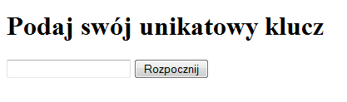
Rys. 1. Strona startowa egzaminu
Na stronie widocznej na Rys. 1 należy podać swój unikatowy klucz, np. numer indeksu.
Dane podane tu wędrują na serwer WWW (moduł Dystrybucja).
5.2. Odpowiedź na pytania
Gdy podasz swój klucz, serwer WWW (moduł Dystrybucja) wygeneruje dla Ciebie unikalny zestaw pytań.
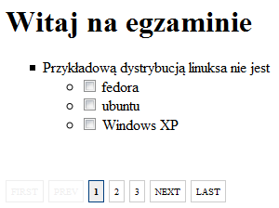
Rys. 2. Interfejs odpowiadania na pytania
5.3. Zakończ egzamin
Po odpowiedzeniu na wszystkie pytania należy zakończyć egzamin, Klikając przycisk „zakończ egzamin” znajdujący się w prawym dolnym rogu ekranu.

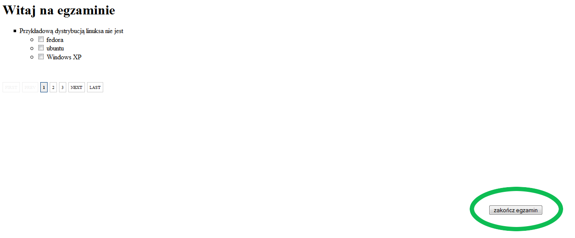
Rys. 3. Umiejscowienie przycisku „Zakończ egzamin”

